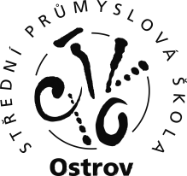**Střední průmyslová škola,**

**příspěvková organizace**

**Ostrov**

**ROČNÍKOVÁ PRÁCE**

***Pevné uložiště počítačů - HDD***

|  |  |  |
| --- | --- | --- |
| Studijní obor | **18-20-M/01 - Informační technologie** | |
| Třída | **I1** | **Daniel Vopat** |
| Školní rok | **2021 / 2022** | Jméno a příjmení autora |
|  |  | **Ing. Jan Lemka** |
| Jméno a příjmení vedoucího práce |

„Prohlašuji, že jsem tuto práci vypracoval(a) samostatně a použil(a) jsem literárních pramenů a informací, které cituji a uvádím v seznamu použité literatury a zdrojů informací.“

Licenční ujednání:

1. Ve smyslu § 60 autorského zákona č. 121 / 2000 Sb. Poskytuji SPŠ Ostrov, Klínovecká 1197, 36301 Ostrov výhradní a neomezená práva (§ 46 a § 47) k využití mé ročníkové práce.

2. Bez svolení školy se zdržím jakéhokoliv komerčního využití této práce.

3. V případě komerčního využití práce školou obdrží žák – autor práce ( autorský kolektiv ) odměnu ve výši jedné třetiny dosaženého zisku.

4. Pro výukové účely a prezentaci školy se vzdávám nároku na odměnu za užití díla.

V Ostrově, dne ........................ …….........................

podpis

**Anotace**

**Seznam použitých značek a symbolů**

HDD Hard Disk Drive

RAM Random Access Memory

SSD Solid State Driver

TB Terabyte

IBM International Business Machines Corporation

LBA Logical Block Addressing

RAID Redundant Array of Independent Disks

ATA Advanced Technology Attachment

SATA Serial ATA

SCSI Small Computer System Interface

**Obsah**

Úvod.............................................................................................................................................7

1. Teoretická část.......................................................................................................................8
   1. Pevný disk.......................................................................................................................9
   2. Typické parametry........................................................................................................10
   3. Vlastnosti......................................................................................................................11
   4. Historie pevných disků..................................................................................................12
   5. Organizace dat..............................................................................................................13
   6. Rozhraní disků..............................................................................................................14
   7. Diskové plotny..............................................................................................................15
   8. Hlavy.............................................................................................................................16
   9. Technologie S.M.A.R.T................................................................................................17
2. Praktická část
3. Závěr
4. Citovaná literatura
5. Seznam obrázků
6. Seznam tabulek
7. Seznam grafů
8. Seznam použitého softwaru
9. Seznam použitých odborných výrazů

**Úvod**

Tato práce se zabývá pevným uložištěm počítčů HDD. Z důvodu lepší úpravy je práce rozdělena do několika čístí. V první části se nachází teoretická část práce. Zde najdete informace o velikosti, výkonu a typů disků. V druhé části lze najít praktickou část práce. V této části jsou uvedené disky testovány a na základě testů porovnány. Třetí částí je samotný závěr práce. Ve čvrté části je vypsána použitá literatura, seznamy obrázků, tabulek, grafů a příloh. Závěrem čvrté části je seznam použitého softwaru a přehled použitých odborných výrazů.

1. **Teoretická část**

V této části práce se zaměříme na teoretickou část této práce. Budeme pojednávat o samotném pojmu pevný disk, charakteristice disků, jejich vlastnistích, o historii pevných disků, jejich technickém popisu, různých technologiích i rozhraních pevných disků.

* 1. **Pevný disk**

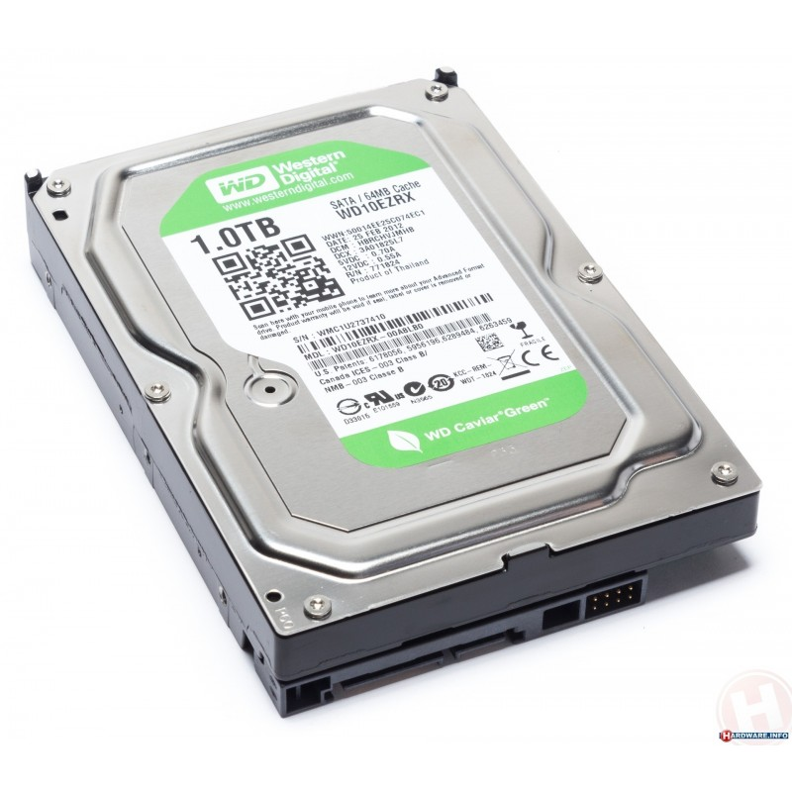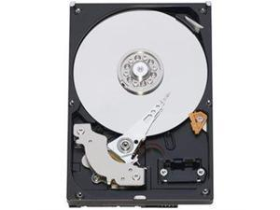Pevný disk (HDD) je elektromagnetické zařízení pro záznam a čtení adresovatelných dat. Disky mají velkou kapacitu ale pomalejší přístup než paměti typu RAM. Používají se dnes už jako spíše sekundární a záložní paměť v počítačích (Nahrazovány disky typu SSD), dále je lze použít ve spotřební elektronice (videorekordéry) k dočasnému nebo trvaému uchování většího množství dat.

Disk 2 – WD 10EZRX 1TB

Disk 1 – WD 10EZRX 1 TB

* 1. **Typické parametry**

Následující parametry byly sestaveny v roce 2021, mezi tyto parametry patří:

* **Kapacita disku**: kapacita disku se udává v TB, jedná se vetšinou o rozmezí 0.5 až 18 TB
* **Přístupová doba**: jedná se o jednotkám ms, od 4 ms, obvykle 8 ms až po 10 ms
* **Ryhclost otáčení**: počítačové od 5400 do 7200 otáček, serverové až 15 tis. ot./ min
* **Přenosová rychlost**: jedná se o desítky MB/s, při sekvenčním čtení až 150 MB/s, u disků   
   SSD M.2 muže rychlost vystoupat až na několik GB/s
* 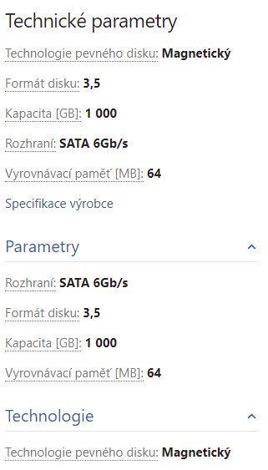**RAM cashe**: 8 až 512 MB paměti RAM

Zde na obrázku lze vidět technické parametry  
mého disku WD 10EZRX 1 TB  
(internetový obchod CZC.CZ)

Obrázek 1 – Tech. parametry

* 1. **Vlastnosti**

Hlavní a klíčovou vlastností se stala velká kapacita disků, dále také poměrně rychlá přístupová doba, spolehlivost a nevyžadované neustálé napájení k uchování dat   
(po vypnutí se jedná o non-volatilní paměť, která zachová data), přitom ale, narozdíl od magnetické pásky, umožňuje přímý přístup k jednotlivým záznamům ve velmi krátkém časovém úseku. Při výběru také vyniká vlastností, jímž je výjodný poměr kapacity a ceny disku i dostatečnou rychlostčtení a zápisu dat.

Mezi hlavní nevýhody patří mechanické provedení disku, to je totiž technologicky náročnější a má vetši spotřebu elektrické energie, vyšší hmotnost a je náchylnější na poškození při horším zacházením (prah, vlhkost, otřesy nebo náraz při zápisu či čtení dat)

Data jsou uložena jako zmagnetizovaná místa na magneticky tvrdčím materiálu záznamové vrsty. Záznam provádějí záznamové a čtecí hlavy obvodu z magneticky měkkého materiálu s cívkou a mzerou, podobně jako u páskového megafonu. Stejná hlava slouží i ke čtení, kdy se pohybem zmagnetizovaných bodů na záznamové vrstvě indikuje v cívce elektrický proud. U novějších HDD disků s velkou kapacitou se místo zápisu předem ohřívá laserem, obchází se tak technologické omezení, kdy šířka hlavy je mnohem větší než nutná velikost stopy a došlo by k přepisu hned několika stop najednou

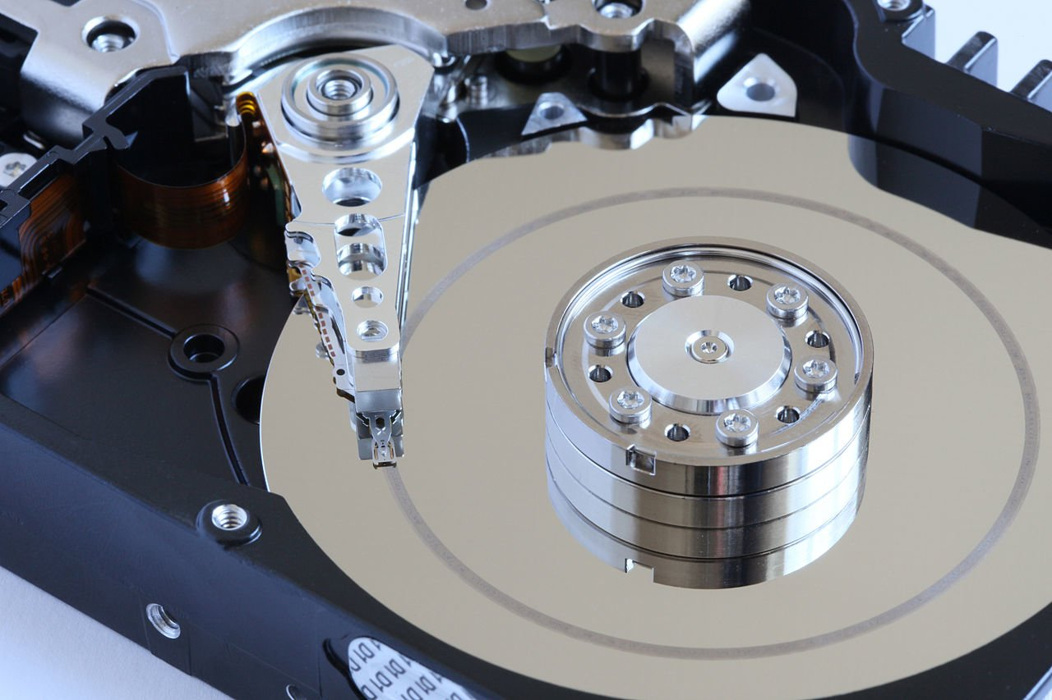

Obrázek 2 – Plotna

* 1. **Historie pevných disků**

Předchůdcem pevných disků byla magnetická páska a magnetický buben, ty však nedosahovali takové přístupové rychlosti která bylo požadována (než se pásek převinul)

První komerční použití se datuje na rok 1956 v sálových počítačích. Díky pokroků, se disky za 50 let zlepšily o 3 až 8 řádů. V současné době (už od roku 2010) se pokrok zpomalil, protože disky začínají dosahovat hranice fyzikálních možností. Současnou největší konkurencí jsou SSD disky, které jsou rchlejší a neobsahují žádné pohyblivé části. Na druhou stranu je HDD non-volatilní, neboli jeho obsah zůstává zachován i po odpojení ze sítě.

Prvním diskovým systémem byl IBM 350 RAMAC (rok 1956), který měl 50 ploten o průměru 61 cm a kapacitu 3,75 MB dat. Následoval disk IBM 1311 (rok 1962) s výměnými svazky o kapacitě 2 MB. V roce 1973 přibyl model IBM 3340 Winchester s na tu dobu obrovskou kapacitou až 70 MB.

S príchodem přenosných PC bylo potřeba zmenšit rozměry a s nástupem notebooků i jejich energetickou náročnost. Ke zlepšení přispěl zjednodušený mechanismus: plotny nejsou výměnné a místo linearního pohybu ke středu byly hlavy umístěny na výkyvném raménku, které se otáčí kolem pevné osy.

Na jednodušší připojení se zaměřila firma Seagate a přišla s rozhraním ST-506/412. Toto rozhraní se stalo standartem pro výrobce ve své době.

S postupem času přicházeli další druhy disků od ruzných výrobců. Firma PrairieTek vyvynula první 2,5´´ disk (1988) o kapacitě 20 MB. V roce 1999 se vrátila i firmy IBM a modelem Microdrive o kapacitě 170 MB. Dále přibývali firmy Hitachi, Western Digital, Toshiba a daslší disky s paralelním rozhraním PATA a později seriovým rozhraním SATA

Dnes dosahují disky otáček až 15 000 za minutu a disponují obrovskou kapacitou.

* 1. **Organizace dat**

Data jsou organizována do soustředěných kružnic zvaných stopy, každá stopa disku obsahuje pevný počet sektorů. Povrch muže být rozdělen i do několika zón, čím je blíž ke středu, tím je vetší hustota záznamu nebo naoopak menší počet sektorů na stopu.

Sektor je nejmenší adresovatelnou jednotkou disku s pevnou delkou. Pokud disk obsahuje více povrchů, všechny stopy stejného poloměru se nazívají cylindr (válec). Adresa fyzického sektoru se skládá z čísla (cylindru) z čísla povrchu pro přepnutí hlavy a konečně čísla sektoru, které určuje latenci.

U disků vyšších kapacit s rozhraní ATA již adresa neodpovídá skutečnosti. Tato novější metoda adresování disku se označuje jako LBA a sektory se číslují průběžně. Rozhraní SCSI používá linearní číslování sektorů již od své první verze, už i ostatní novější rozhraní tuto metodu používají

Pro zvýšení bezpečí se v serverech používá technologie RAID. To umožňuje spokit několik fyzických disků v jeden logický disk, kde se data zaznamenávají současně na více disků a mohou tedy být dostupná i v případě, že jeden disk selže. Další typy RAIDu mohou zvyšovat rychlost a odezvu

Pevný disk muže být rodělen na diskové oddíly, takže je logicky rozčleněn na více menších částí, se kterými operační systém pracuje tak, jako by to byli samostatné disky.

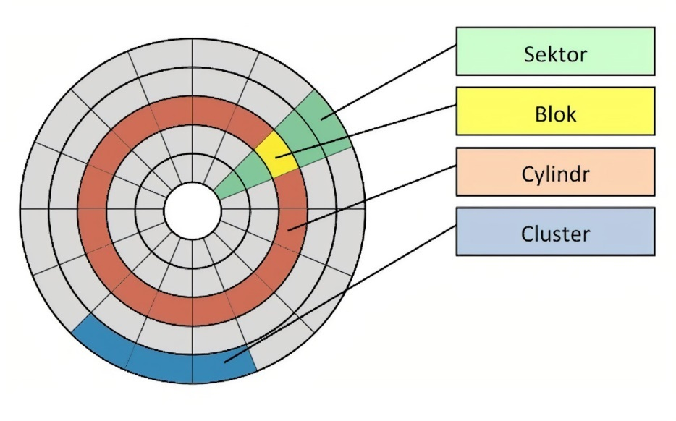

Obrázek 3 – Organizace

* 1. **Rozhraní disků**

V osobním PC bývalo použito nejrozšířenější rozhraní ATA. Toto rozhraní je poměrně jednoduché a tedy levnější. Obsahuje maximální teoretickou přenosovou rychlost (1Gb/s). Po připojení je ryhclost dostačující, protože disk dokaže pracovat s datovým tokem až 640 Mb/s. Na jeden ATA kabel je možné připojit dva disky, takže rychlost ATA se rozděluje mezi ně.

Seriové rozhraní SATA je nástupcem ATA rozhraní. Jeho výhodou je vyšší rychlost, vyšší inteligence řadiče, umožňující optimalizaci datových přenosů NCQ (možnost připojení disků za chodu systemu) a menší rozměry kabelů, které nebrání proudění vzduchu ve škříni a tedy zlepšují chlazení. Z hlediska operačního systemu je řízení stejné jako u ATA rozhraní

U komerčních PC se pro lepší výkon používá rozhraní SCSI. Na jedno zozhraní je možné připojit více periferií a to různých typů. Toto rozhraní se mnohem sofistikovanější než ATA/IDE, což určuje cenu jak řadičů v PC tak i samotných disků. Z toho důvodu se používá výhradně u serverů a pracovních stanic.

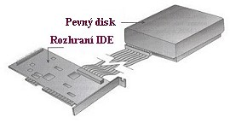

Obrázek 4 – Rozhraní

* 1. **Diskové plotny**

Disk tvoří kovové nebo keramické desky – plotny – pokryté tenkou magneticky tvrdší vrstvou. Hustota datového záznamu se udává v počtu bitech na měrnou jednostku plochy disku (bitů/mm2).

Plotny jsou neoebné (pevný disk) narozdíl od ohebných ploten v siketách. Plotna bývá v současných discích jedna (muže být i několik) o průměru 3,5´´, 2,5´´ nebi 1,6´´ a otáčí se na vřetenu poháněném elektromotorem

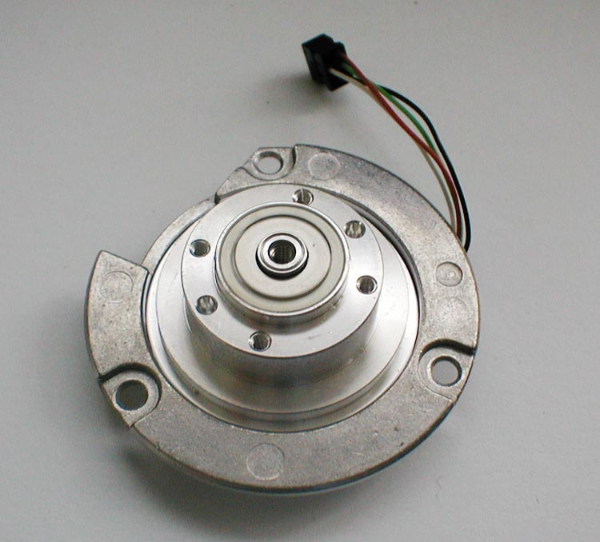

Obrázek 5 – Motor

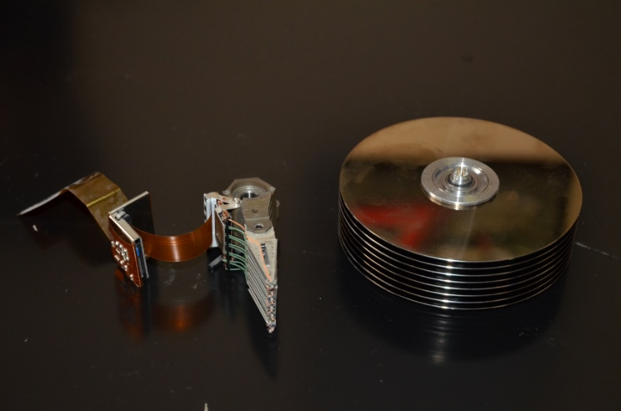

Obrázek 6 – Plotýnka

* 1. **Hlavy**

Čtení a zápis na mag. vrstvu zajišťuje čtecí a zápisová hlava. Dříve užívány magnetodynamické hlavy, nyní se používá krystal, který mění vodivost podle intenzity mag. pole. Hlava ´pluje´ na vzduchovém polštáři těsně nad povrchem (řády nanometrů). Proti mechanickému poškození při doteku hlavy bývá povrch mag. záznamové vrstvy chráněn velmi tenkou vrstvou teflonu, případně uhlíkem.

Vystavovací mechanismus vystavuje hlavu do správné pozice nad povrchem. Ve starších discích se používal přesný krokový motor, který otáčí patkou spojenou s raménkem hlavy. V novějších discích se užívá rychlejší linearní motor, plochá cívka na raménku hlav, jež je polohuje v závislosti na protékajícím [elektrickém proudu](https://cs.wikipedia.org/wiki/Elektrick%C3%BD_proud) v silném [poli](https://cs.wikipedia.org/wiki/Magnetick%C3%A9_pole) permanentního magnetu. Hlavy se tedy pohybují po kružnici. Při přerušení proudu se hlavy samočině ´zaparkují´ do klidové polohy mimo záznamovou oblast

Průměrný čas, za který je disk připraven číst nebo zapisovat, se označuje jako přístupová doba. V současnosti se tato hodnota pohybuje okolo 8,5 ms až pod 4 ms.

Při vystavení hlav na požadovanou stopu je možné číst a zapisovat data bez pohybu hlav i ze stop o stejném poloměru na všech ostaních površích, která tvoří cylinder. Pro vyšší výkon disku jsou data organizována, viz kapitola 1.5.

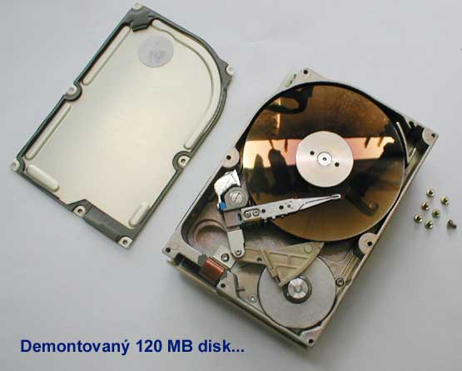

Obrázek 7 – Rozbor

* 1. **Technologie S.M.A.R.T.**

Tato technologie pomáhá periodicky měřit a sledovat vlastnosti a chování disku. Při nějakém problému nebo detekci kritických hodnot dojde k odeslání varování operačnímu sytsemu. Jedná se o technologii, která dokáže za určitých podmínek předvídat a tím i předcházet selhání pevného disku.

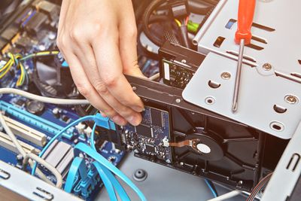

Obrázek 8 – Disk

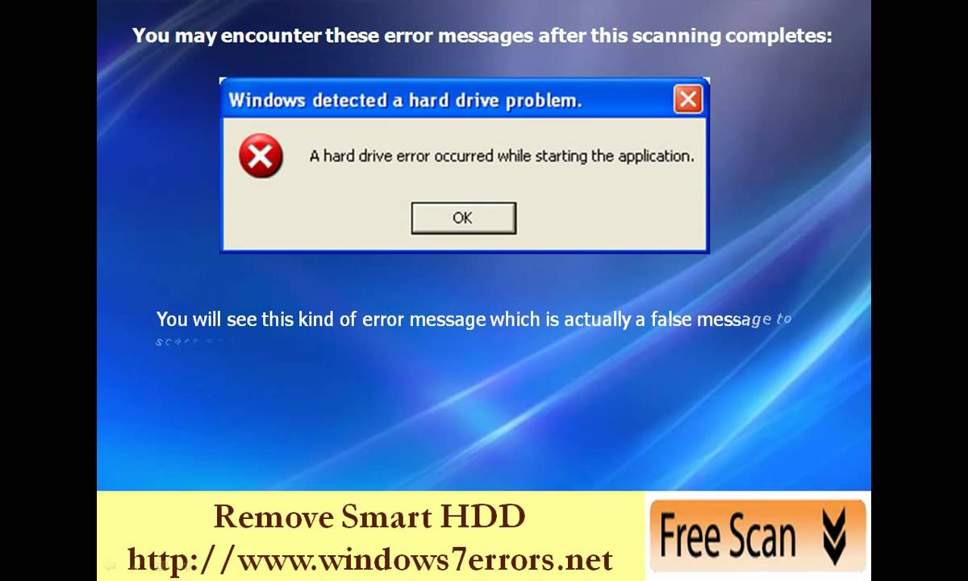

Obrázek 9 – Error

1. **Praktická část**
2. **Závěr**

**Citovaná literatura**

1. PELOUŠEK, Jakub. Jak pracují pevné disky. *Cnews.cz* [online]. 2012-03-26 [cit. 2013-09-16]. [Dostupné v archivu](https://web.archive.org/web/20131004225205/http:/pcrady.cnews.cz/jak-pracuji-pevne-disky) pořízeném dne 2013-10-04.
2. [↑](https://cs.wikipedia.org/wiki/Pevn%C3%BD_disk#cite_ref-HGSTProdctInfo_2-0) *Ultrastar Hs14* [online]. [cit. 2017-10-07]. [Dostupné online](http://www.hgst.com/products/hard-drives/ultrastar-hs14). (anglicky)
3. [↑](https://cs.wikipedia.org/wiki/Pevn%C3%BD_disk#cite_ref-3) 14,000,000,000,000 děleno 3,750,000.
4. [↑](https://cs.wikipedia.org/wiki/Pevn%C3%BD_disk#cite_ref-jcmit_4-0) John C. McCallum. *Disk Drive Prices (1955–2015)* [online]. May 16, 2015 [cit. 2015-07-25]. [Dostupné v archivu](https://web.archive.org/web/20150714062141/http:/www.jcmit.com/diskprice.htm) pořízeném z [originálu](http://www.jcmit.com/diskprice.htm) dne July 14, 2015. (anglicky)
5. [↑](https://cs.wikipedia.org/wiki/Pevn%C3%BD_disk#cite_ref-5) *Magnetic head development* [online]. [cit. 2014-08-11]. [Dostupné online](https://www-03.ibm.com/ibm/history/exhibits/storage/storage_magnetic.html). (anglicky)
6. [↑](https://cs.wikipedia.org/wiki/Pevn%C3%BD_disk#cite_ref-6) <https://www.hgst.com/products/hard-drives/ultrastar-he12>
7. [↑](https://cs.wikipedia.org/wiki/Pevn%C3%BD_disk#cite_ref-7) Hard disk (HDD) – pevný disk. *www.outech-havirov.cz* [online]. [cit. 2006-12-16]. [Dostupné v archivu](https://web.archive.org/web/20170517075939/http:/www.outech-havirov.cz/skola/files/knihovna_eltech/epo/pmv_hdd.pdf) pořízeném dne 2017-05-17.
8. Wikipedie [online] https://cs.wikipedia.org/wiki/Pevn%C3%BD_disk#cite_note-6
9. MINASI, Mark. *Pevné disky od A do Z*. Překlad Jana Valíčková. Praha: Grada, 1992, 471 s. [ISBN](https://cs.wikipedia.org/wiki/International_Standard_Book_Number) [80-85623-35-8](https://cs.wikipedia.org/wiki/Speci%C3%A1ln%C3%AD:Zdroje_knih/80-85623-35-8).

**Seznam obrázků**

Disk 1 – WD 10EZRX 1 TB........................................................................................................9

Disk 2 – WD 10EZRX 1 TB........................................................................................................9

Obrázek 1 – Tech. Parametry.....................................................................................................10

Obrázek 2 – Plotna.....................................................................................................................11

Obrázek 3 – Organizace.............................................................................................................13

Obrázek 4 - Rozhraní.................................................................................................................14

Obrázek 5 – Motor.....................................................................................................................15

Obrázek 6 –Plotýnka..................................................................................................................15

Obrázek 7 - Rozbor....................................................................................................................16

Obrázek 8 – Disk.......................................................................................................................17

Obrázek 9 - Error.......................................................................................................................17

**Seznam tabulek**

**Seznam grafů**

**Seznam použitého softwaru**

**Seznam použitých odborných výrazů**

Non-volatilní paměť – paměť, která uchovává informace i po odpojení od el. Energie

Operační systém – software na kterém běží PC, mobily, tablety, notebooky a další